Предмет: алгебра и начала анализа
Класс 11
УМК: Алгебра и начала анализа. Профильный уровень. А.Г.Мордкович и др. 2012г.
Уровень обучения: профильный
Тема урока: Функции 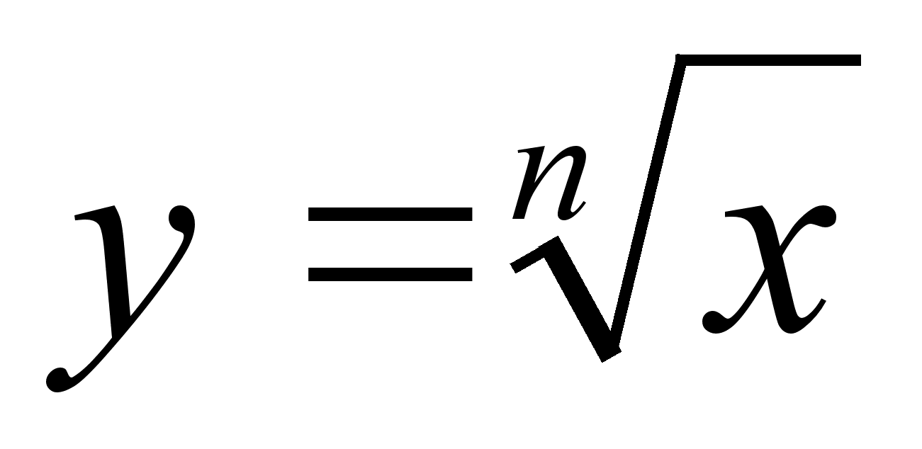, их свойства и графики.
Общее количество часов, отведенное на изучение темы: 3
Место урока в системе уроков по теме: урок 3
Цель урока: формирование умения у учащихся решения уравнений и систем уравнений, содержащих функции вида , построение сложных графиков функций.
Задачи:
Образовательная:
формирование у учащихся целостного представления о функции, навыков сознательного и рационального использования свойств корня при решении уравнений и систем уравнений.
Развивающая:
способствовать развитию навыков самоконтроля.
Воспитательные:
способствовать развитию интереса к предмету, воспитывать аккуратность в работе.
Планируемые результаты: уметь решать уравнения и системы уравнений.
Техническое обеспечение урока: презентация
План урока.
- Организационный момент. Слайд1.
- Проверка домашней работы. Слайд 2-3.
3. Закрепление. Решение уравнений и систем уравнений, содержащих функции вида
4.Контроль знаний учащихся по данной теме, проведение проверочной работы с последующей самопроверкой, слайд.
5.Подведение итогов урока, выставление оценок.
6.Домашнее задание по учебнику Мордкович А.Г.

Ход урока:
- Организационный момент. На последних двух уроках мы изучили построение графиков функций, учились находить область определения. Вопрос: для чего еще необходимо уметь строить графики данной функции? Учащиеся отвечают: для решения уравнений и систем уравнений и называют тему и цель урока. Слайд1.
- Раздать тетради с проверочной работой, обсудить ошибки.
- Проверка домашнего задания. Слайд 2-3. Во время проверки домашнего задания двое учащихся работают индивидуально №5.32 (а, б). Оценить по мере выполнения задания.
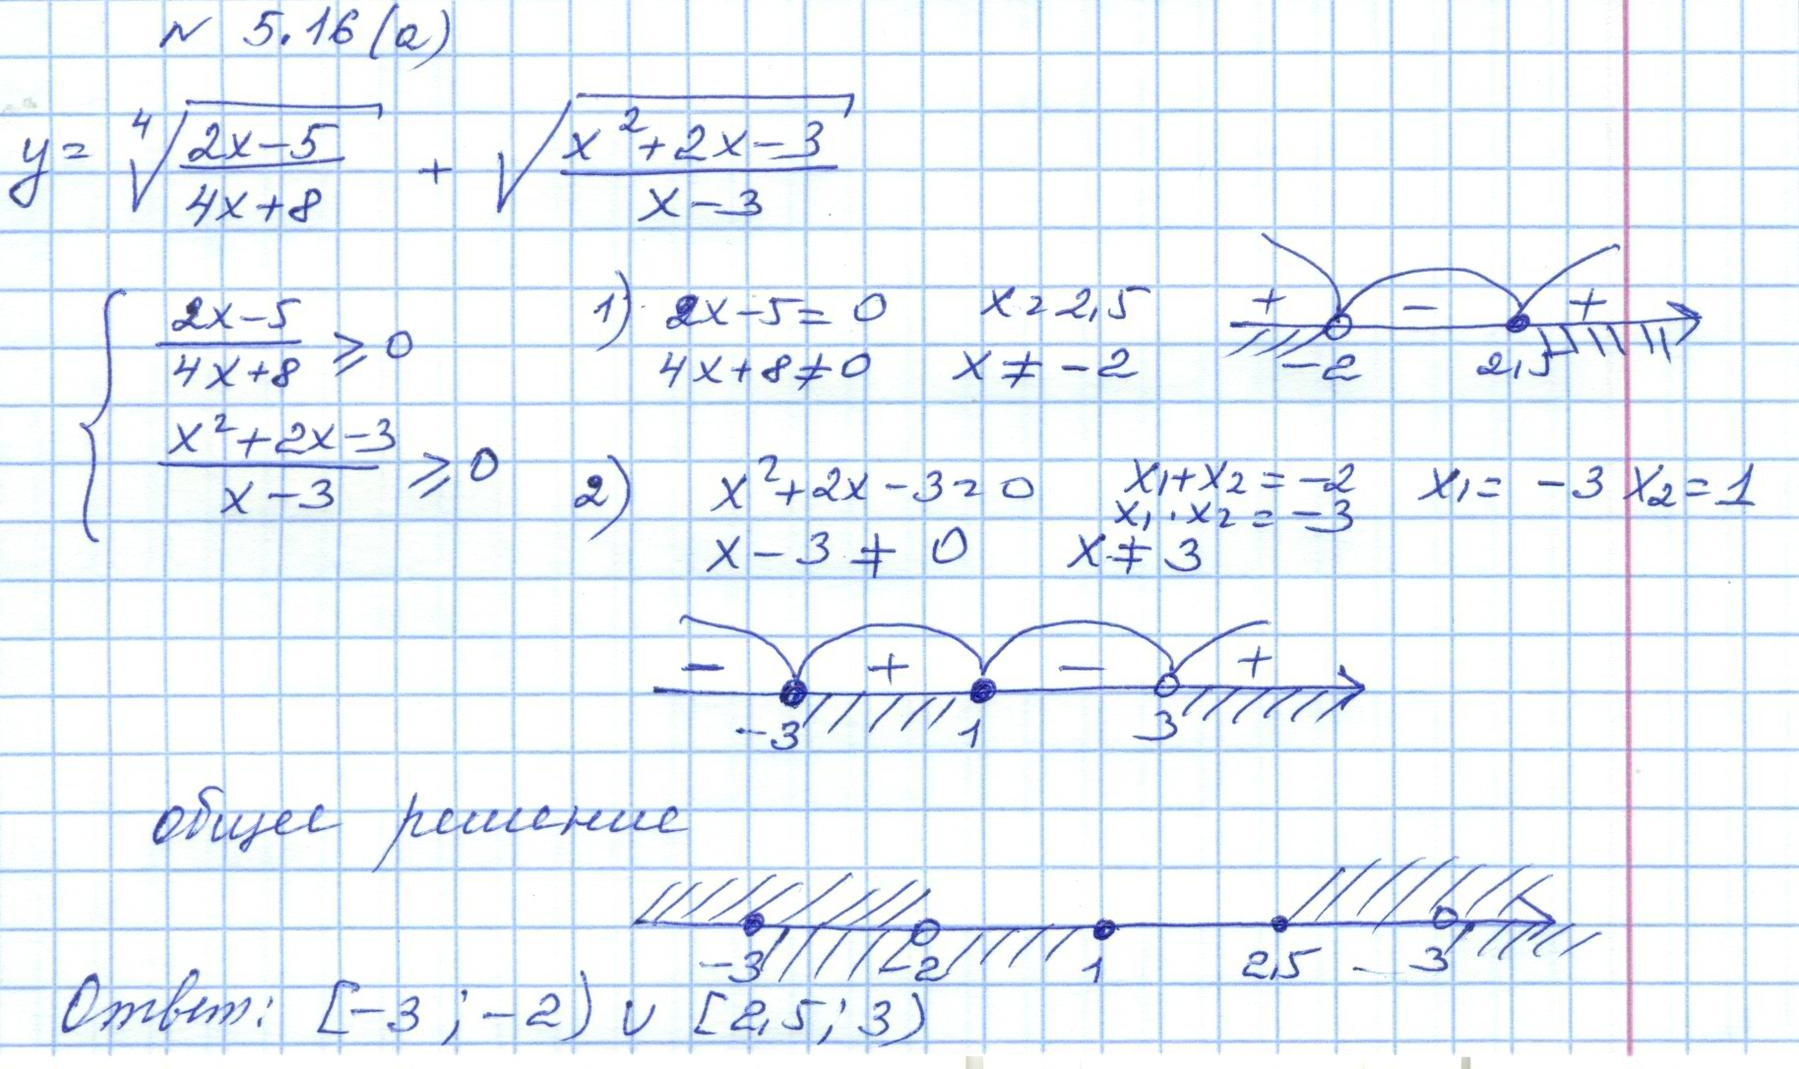
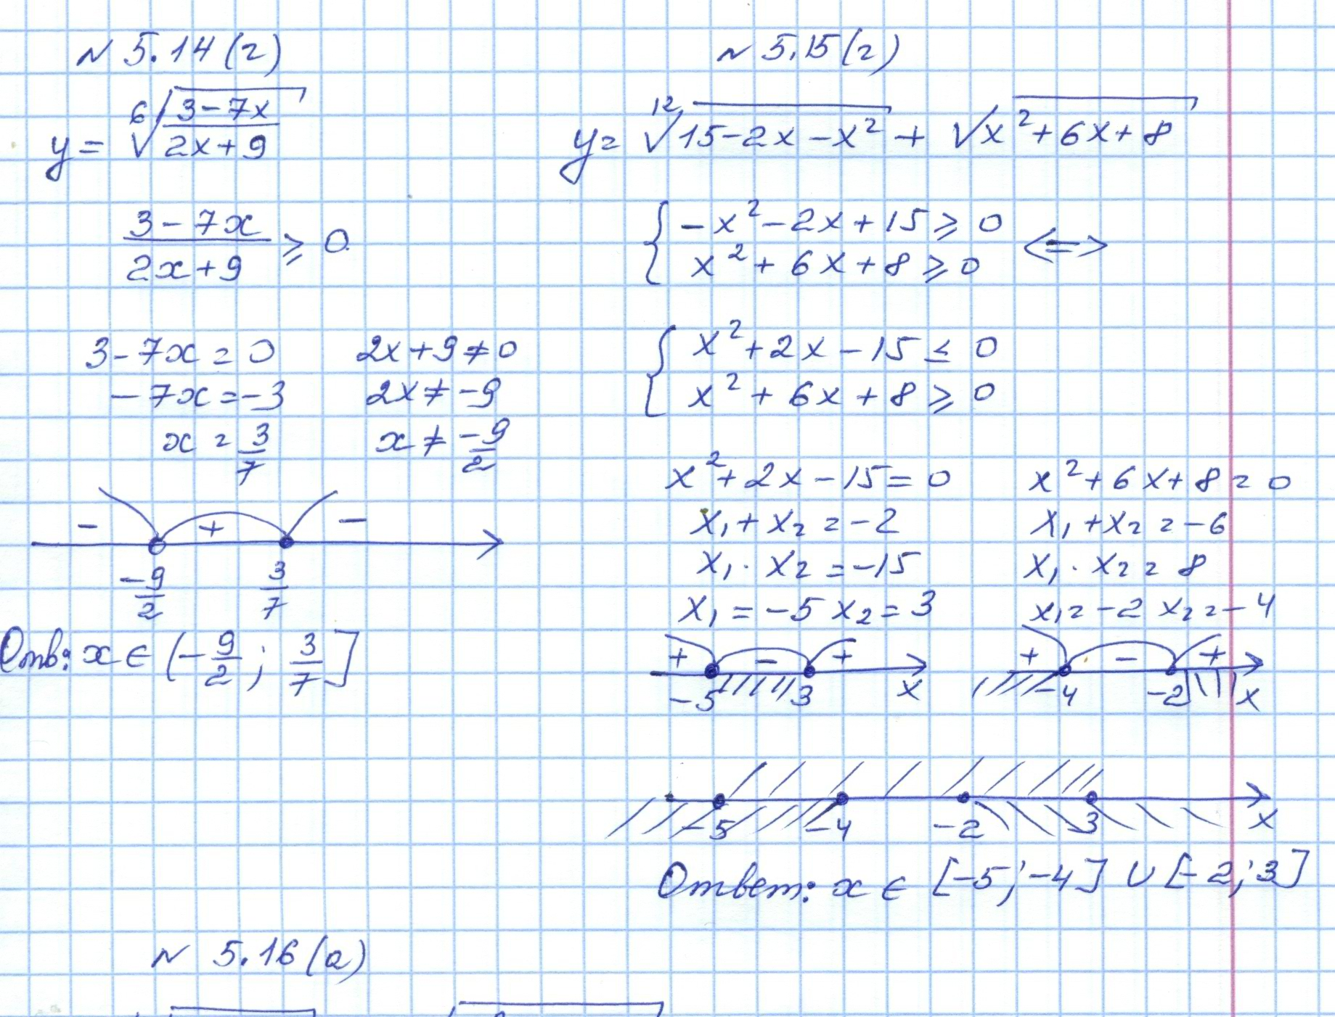
- Работа в классе. №5.27(а, б), № 5.30(а), №5.8(а).Учащиеся выполняют работу самостоятельно. Учитель контролирует, направляет выполнение заданий. Обратить внимание учащихся на запись ответа при решении уравнений после нахождения точки пересечения. На слайде выполняется проверка работы. До проверки первым трем выполнившим задание выставить оценку. Слайды 4-5.

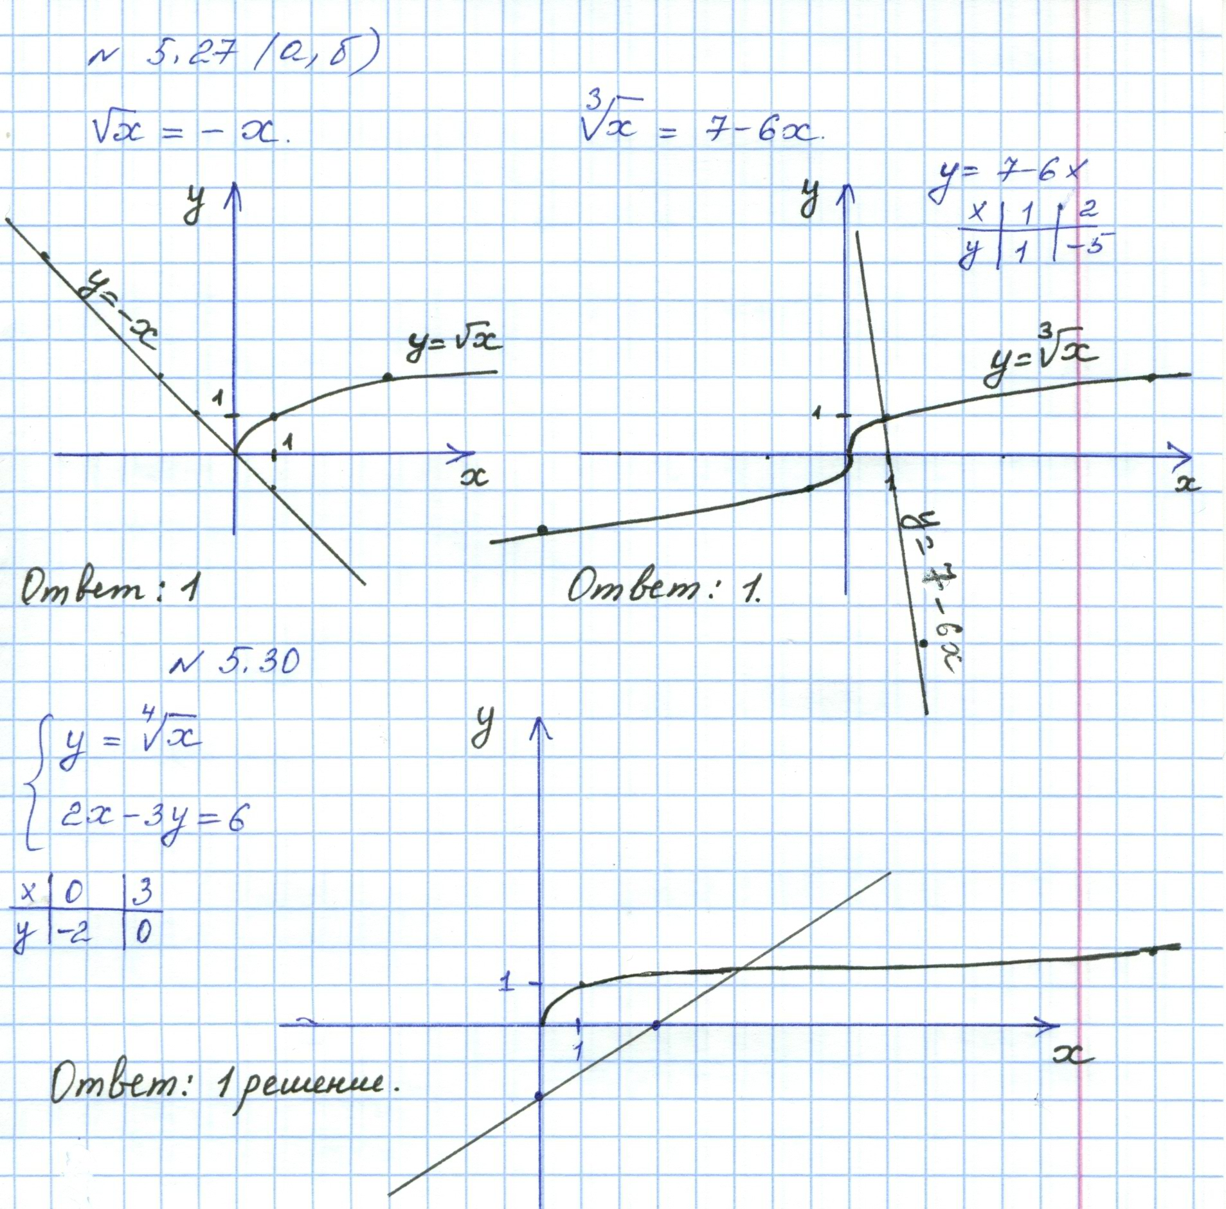
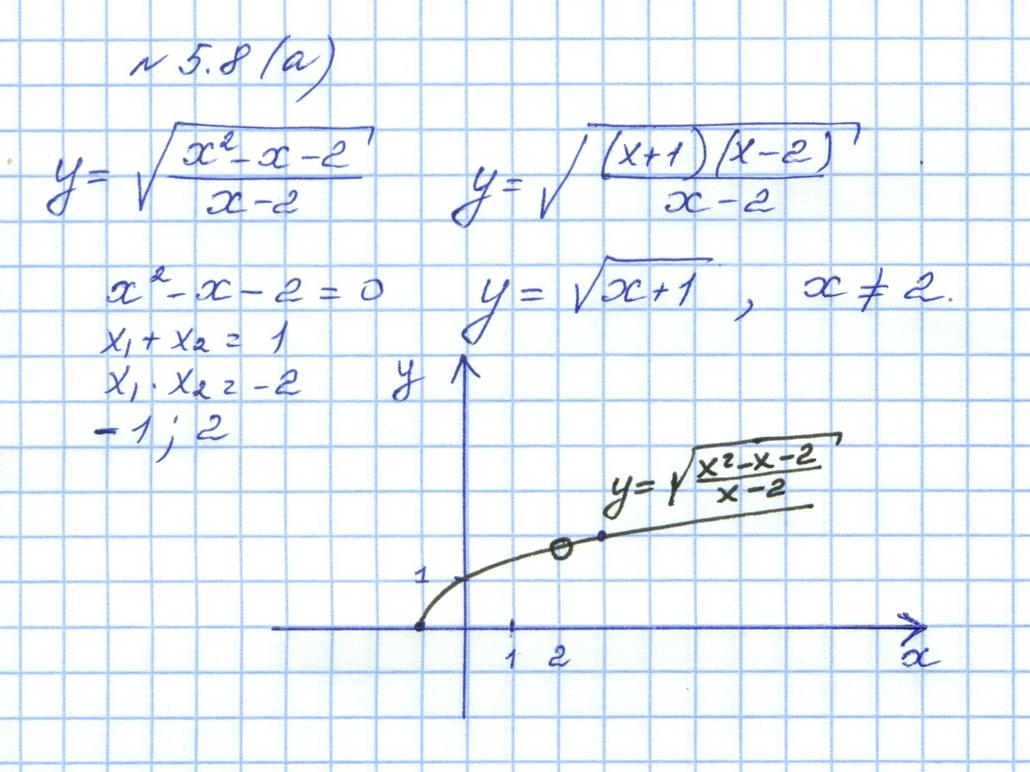
- Проверочная работа:
1 вариант выполняет №5.27(в), 5.28(г), 5.8(в)
2 вариант выполняет №5.27(г), 5.28(в), 5.8(г)

Подведение итогов урока, выставление оценок.
- Домашняя работа:№5.31(в, г), 5.30(б)

